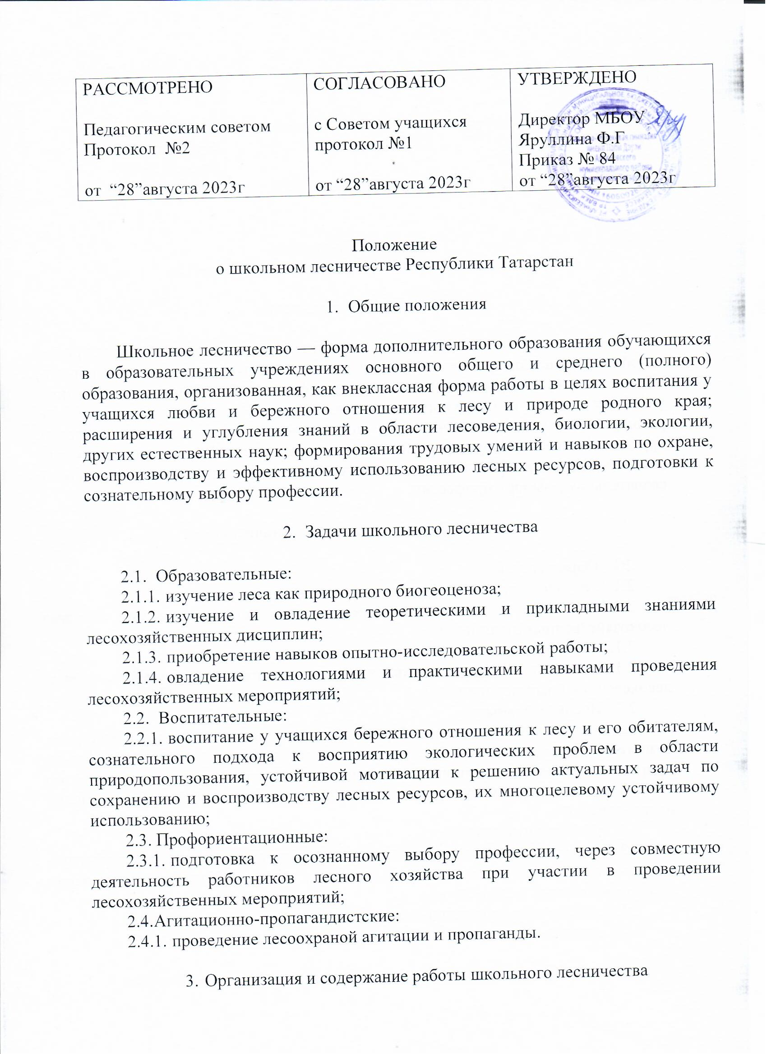

  - Работа школьного лесничества осуществляется в соответствии с действующим законодательством:
    - Конституцией Российской Федерации от 12 декабря 1993 года;
    - Федеральным законом от 29декабря 2012 года №273-ФЗ
«Об образовании в Российской Федерации»;
    - Лесным кодексом Российской Федерации от 4 декабря 2006 года
№200-ФЗ;
    - Федеральным законом от 19 мая 1995 года № 82-ФЗ
«Об общественных объединениях»;
    - другими нормативными правовыми актами;
    - настоящим Положением о школьном лесничестве.
Школьное лесничество организуется из обучающихся 5 - 11 классов (до 17 лет) посовместному решению (приказу) директора образовательного учреждения (далее – Гимназия), руководителя-лесничего Государственного казенного учреждения Республики Татарстан – лесничества (далее – Лесничество) и директора Государственного бюджетного учреждения Республики Татарстан (далее – Лесхоз), осуществляющих деятельность в границах лесного фонда, расположенного на территории Республики Татарстан.
  - Школьное лесничество организуется на основании личных заявлений учащихся гимназиии согласия их родителей (попечителей) или государственного органа опеки и попечительства.
  - Количество школьных лесничеств, создаваемых при Лесничестве, а также количество членов школьного лесничества не регламентируется. Оптимальная наполняемость группы обучения составляет не более 15 человек.
  - Школьное лесничество работает в течение календарного года, в соответствии с учебным планом, разработанным с учетом интересов его членов, а также потребностей Лесничества и Лесхоза.
  - Предоставление помещения для проведения теоретических занятий с членами школьных лесничеств и организация уголка профессиональной ориентацииосуществляетсягимназией, Лесничествомили Лесхозом, по согласованию.
  - Лесохозяйственные и другие практические работы членышкольного лесничества выполняют во внеурочное время (при наличии согласия родителей) или в часы, отведенные для обучения, в соответствии с учебной программой гимназии, по согласованию с Лесничеством и Лесхозом.
  - Школьное лесничество имеет право осуществлять свою деятельность на:
    - лесных участках, расположенных на территории лесного фонда, в рамках проводимых лесохозяйственных работ по государственным заданиям, утверждаемым ежегодно Министерством лесного хозяйства Республики Татарстан в соответствии с Положением о формировании государственного задания в отношении государственных учреждений Республики Татарстан и финансовом обеспечении его выполнения, утвержденного постановлением Кабинета Министров Республики Татарстан от 31.12.2015 №1044 (с изменениями), в соответствии с лесным законодательством;
    - лесных участках, предоставленных в постоянное (бессрочное) пользование Лесхозам, для выращивания посадочного материала лесных растений (саженцев, сеянцев), в соответствии с лесным законодательством.
  - Содержание работы школьного лесничества определяется задачами, изложенными в пункте2 настоящего Положения, характером деятельности соответствующего Лесничества и Лесхоза, заданиями и тематикой опытно-исследовательской работы, рекомендованной научными учреждениями и учебными заведениями лесохозяйственного профиля, предложениями специалистов лесного хозяйства и учителей, интересами профессиональной ориентации членов школьного лесничества, с учётом возрастных особенностей, санитарно-эпидемиологических требований и норм охраны труда.
  - Члены школьного лесничества могут участвовать в выполнении следующих видов работ:
посадка и посев лесных культур;
уход за лесными культурами и лесосеменными плантациями;
закладка питомников и дендрологических участков, уход за ними;
выращивание посадочного материала, озеленение населенных пунктов и школьныхтерриторий;
выявление очагов вредителей и болезней леса;
охрана полезных насекомых, зверей и птиц, проведение биотехнических мероприятий (заготовка кормов для зимней подкормки, подкормка диких животных, изготовление и развешивание искусственных гнездовий, кормушек);
огораживание муравейников;
сбор лесных семян (без подъема в крону), лекарственного, технического и пищевого сырья;
выявление и охрана редких растений, животных, птиц;
проведение фенологических наблюдений;
опытно-исследовательская работа по программам, разработанным научными сотрудниками учебных и научно-исследовательских учреждений, заданию Лесничества;
восстановление ценных, редких и исчезающих растений;
выявление и охрана памятников природы;
оказание помощи Лесничеству в проведении профилактических мероприятий по охране и защите лесов от пожаров;
организация музеев и уголков природы, учебных экологических троп и проведение тематических экскурсий;
пропаганда вопросов охраны и защиты леса;
участие в смотрах, конкурсах, слетах, тематических праздниках, других мероприятиях и акциях природоохранного направления.
  - В период летних каникул организация деятельности членов школьного лесничества устанавливается и регламентируется решением педагогического (методического) совета гимназии совместно с Лесничеством и Лесхозом, по согласованию с территориальными органами Роспотребнадзора, а также в соответствии с действующими нормативными правовыми актами, регламентирующими порядок осуществления членами школьного лесничества летних практических работ.
  - Работа школьного лесничества может быть организована по принципу соревнования, с целью выявления лучших членов школьного лесничества и формирования команды для участия в:
    - региональном смотре-конкурсе школьных лесничеств «Лучшее школьное лесничество»;
    - региональном слете школьных лесничеств;
    - региональном этапе Всероссийского юниорского лесного конкурса «Подрост».
  - Победителирегионального смотра-конкурса школьных лесничеств «Лучшее школьное лесничество», регионального слета школьных лесничеств, а также регионального этапа Всероссийского юниорского лесного конкурса «Подрост»получают право представлять Республику Татарстан на Всероссийском заочном смотре-конкурсе школьных лесничеств «Лучшее школьное лесничество», Всероссийском съезде (слете) школьных лесничеств, а также во Всероссийском юниорском лесном конкурсе «Подрост», соответственно.
  - Каждое школьное лесничество должно иметь свое наименование, логотип, девиз.

- Руководство по организации работы школьного лесничества

  - Общее руководство организацией работы школьного лесничества осуществляется гимназией совместно с Лесничеством и Лесхозом.
  - Непосредственное руководство школьным лесничеством осуществляют руководители школьного лесничества– педагогический работник гимназиии сотрудник Лесничества, либо Лесхоза, назначенные совместным приказом директора гимназии и руководителя-лесничего Лесничества, либо директора Лесхоза.
  - Директор гимназии, по согласованию с руководителем-лесничим Лесничества, либо с директором Лесхоза, утверждает учебную программу школьного лесничества, после чего они в равной степени несут ответственность за постановку работы в школьном лесничестве, создание безопасных условий труда членов школьного лесничества, соблюдение ими правил техники безопасности и производственной санитарии, обеспечение необходимых условий их труда, быта и отдыхачленов школьного лесничества.
  - Информация о школьных лесничествах Республики Татарстан размещается в разделе «Школьные лесничества» на официальных сайтах Министерства лесного хозяйства Республики Татарстан и Министерства образования и науки Республики Татарстан.
  - Создание и ведение регионального реестра школьных лесничеств Республики Татарстан ведется секретарем Комиссии по координации деятельности школьных лесничеств Республики Татарстан.
  - Руководителям школьного лесничества рекомендуется проводить теоретические и практические занятия с членами школьных лесничеств, согласно утвержденной учебной программе, не менее 3 часов в месяц.

- Управление школьным лесничеством

  - Руководители школьного лесничества совместно:
    - руководят работой членов школьного лесничества в соответствии с учебным планом;
    - организуют учебно-воспитательную и трудовую деятельности школьного лесничества, разрабатывают учебную программу школьного лесничества;
    - выполняют текущую работу на участках, распределяют работу между членами школьного лесничества, обеспечивают её выполнение, учитывают труд;
    - организуют соревнование в школьном лесничестве и подведение его итогов;
    - дают оценку работе членов школьного лесничества;
    - вносят предложения директору гимназии, руководителю-лесничему Лесничества и директору Лесхоза об улучшении условий труда и отдыха в школьном лесничестве, о поощрении лучших членов школьного лесничества;
    - организуют культурно-массовую и спортивную работу в школьном лесничестве в период летних каникул;
    - в течение календарного года ежеквартально, не позднее 5 числа, следующего за отчетным периодом, отчитываются о своей работе в Министерство лесного хозяйства Республики Татарстан и Министерство образования и науки Республики Татарстан;
    - осуществляют контроль за соблюдением установленного режима дня, трудовой дисциплины, техники безопасности.

- Охрана труда и техника безопасности

  - Члены школьного лесничества (лица моложе 18 лет) имеют право на особые условия безопасности труда согласно действующему законодательству (Трудовой кодекс Российской Федерации, глава 42Особенности регулирования труда работников в возрасте до восемнадцати лет).
  - Члены школьного лесничества проходят обучение по охране труда в виде вводного инструктажа, стажировки, первичного и повторного инструктажей на рабочем месте, а также целевого инструктажа при выполнении разовых работ. Обучение проводится специалистом по охране труда Лесхоза.
  - Члены школьного лесничества допускаются к работе только после проверки их знаний по охране труда, проводимой методом устного опроса каждого лица, с внесением соответствующей записи в журнал инструктажей по охране труда.
  - Члены школьного лесничества работают только в дневное время суток, не допускаются к работе с ядохимикатами и горюче-смазочными материалами, к управлению транспортными средствами, к сбору шишек с растущих деревьев с подъемом на высоту, не принимают участие в тушении лесных пожаров.
  - Руководители школьного лесничества создают необходимые условия для работы обучающихся в школьном лесничестве, осуществляют контроль за соблюдением законодательства об охране труда, действующих нормативных правовых актов по производственной санитарии, пожарной и радиационной безопасности.

- Финансирование работы школьного лесничества

  - Оплата труда членов школьного лесничества производится за фактически выполненную работу за счет внебюджетных источников финансирования. Лесхоза.
  - Оплата труда специалистов лесного хозяйства от Лесничества и Лесхоза, непосредственно участвующих в работе школьного лесничества, производится в соответствии с действующим законодательством.
  - Оплата труда педагогических работников гимназии за руководство школьными лесничествами производится в соответствии с действующим законодательством.
  - Лесхоз предоставляет школьному лесничеству транспорт, инструменты и материалы, выделяет наглядные пособия, оборудование, литературу и пр.

- Поощрения

  - Члены школьного лесничества, добившиеся высоких показателей в
производственной и опытно-исследовательской работе, добросовестно выполняющие свои обязанности, поощряются:
    - директором гимназии, руководителем-лесничим Лесничества и директором Лесхоза в форме:
объявления благодарности;
награждения почетными грамотами и дипломами;
премирования памятными подарками.
    - по ходатайству директора гимназии, руководителя-лесничего Лесничества и директора Лесхоза перед Министерством лесного хозяйства Республики Татарстан и Министерством образования и науки Республики Татарстан в форме:
Благодарственного письма;
Почетной грамоты.
  - За достижение особых результатов в трудовой, исследовательской, эколого-просветительской деятельности к членам школьных лесничеств могут применяться иные виды поощрения.
  - При поступлении в высшие учебные заведения и средние специальные учебные заведения лесного профиля Министерство лесного хозяйства Республики Татарстан предоставляет рекомендации членам школьного лесничества, добившимся высоких показателей в производственной и опытно-исследовательской работе и добросовестно выполнявшим свои обязанности

